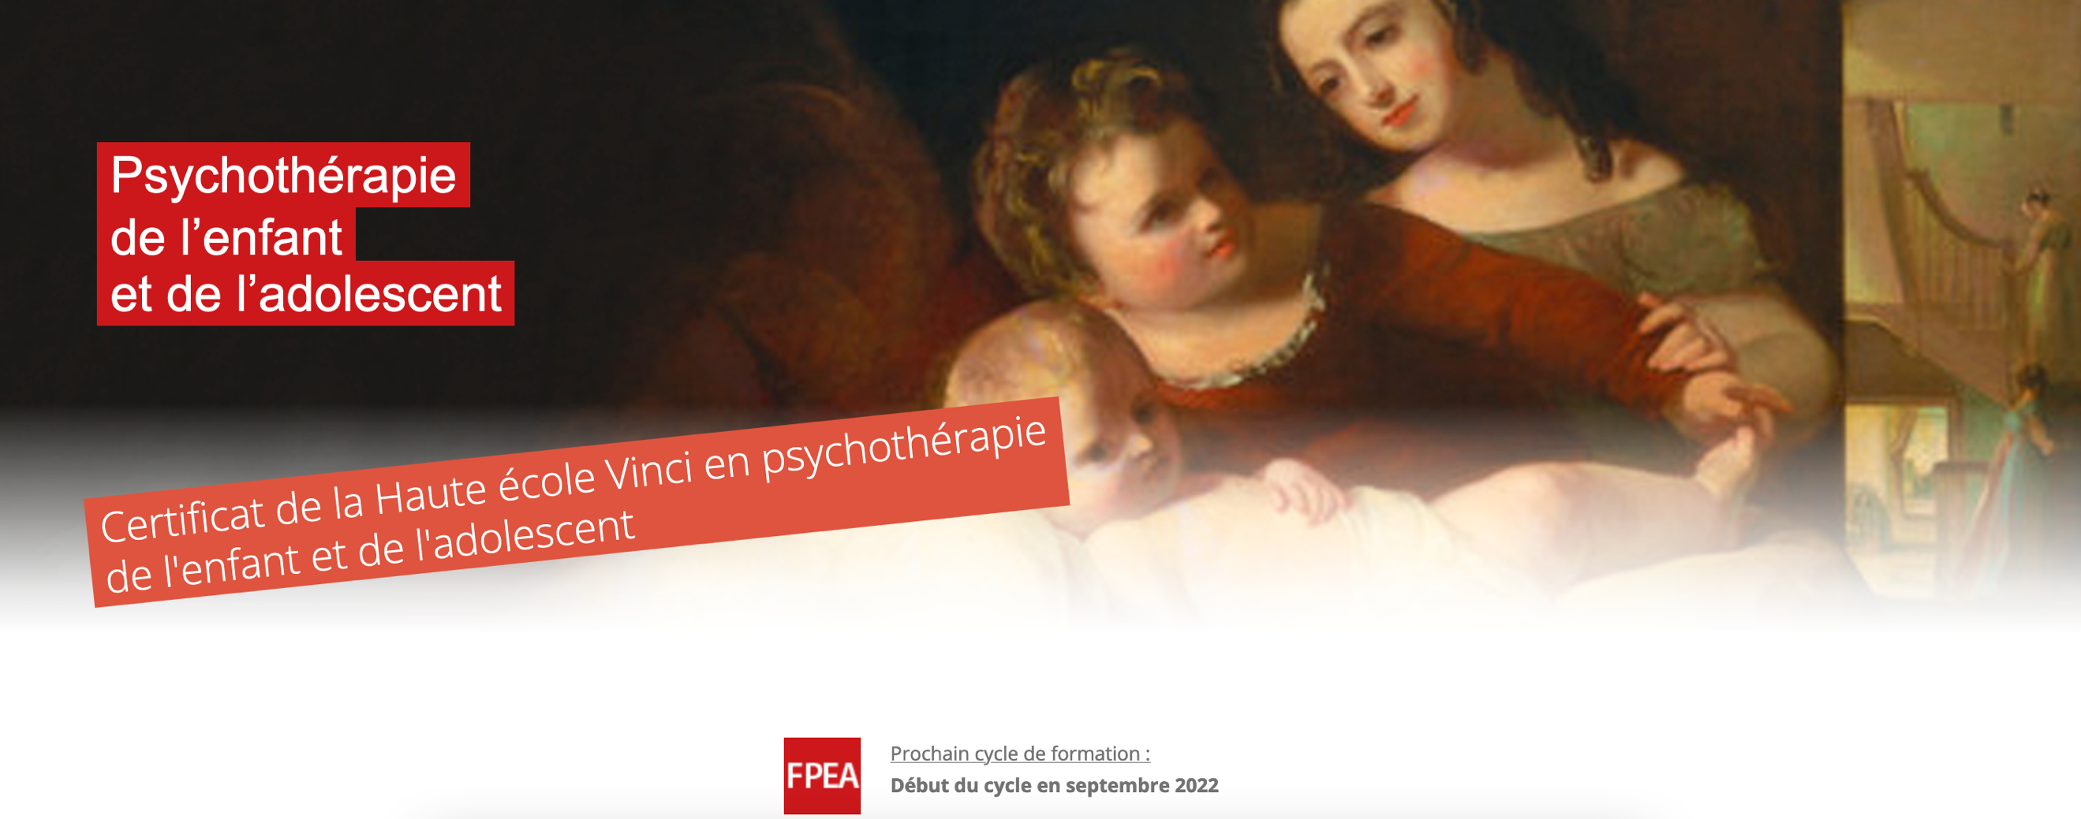

Cycle 2024-2026
FORMATION A LA PSYCHOTHERAPIE DE L’ENFANT ET DE L’ADOLESCENT

Première année
Réunion inaugurale : accueil et introduction à la formation.
Groupe de sensibilisation à la relation clinique : (+/- bimensuel, séances de 2 heures le mardi en fin de journée à Bruxelles).
Séminaires d’introduction aux auteurs de base: (4 mardis sur l’année en fin de journée à Bruxelles) centrés les auteurs de base (S. Freud).
Groupe de supervision de situations cliniques (trois à cinq participants ; deux à trois séances par mois de 2 heures ; se déroule en journée selon l’horaire et le lieu du formateur).
Séminaires théorico-cliniques : (+/- 7 samedis matin à Bruxelles) préparés à l’avance par les participants lors de séances de lecture et repris en présence d’un formateur lors d’une séance d’élaboration de textes de référence.

Les thèmes abordés au cours de la première année porteront sur l’entretien clinique (définition, mandat et contexte, position du clinicien, trajet de la demande, anamnèse et observation, place des parents et entretiens familiaux, statut des bilans et tests, potentialités thérapeutiques et limites de l’entretien clinique).
Chemins de traverse : réflexion personnelle, reprise en groupe, autour d’une question théorique ou d’une notion à approfondir à l’aide d’un support dont le choix est laissé au participant (2 mardis sur l’année, en soirée à Bruxelles).
Elaboration intermédiaire : réunion en groupe sur le processus de la formation, en milieu et en fin d’année.
Entretien individuel de fin d’année visant l’élaboration personnelle de son processus de formation pour chaque participant.
Deuxième année
Groupe de sensibilisation à la relation clinique : (+/- bimensuel, séances de 2 heures le mardi en fin de journée à Bruxelles).
Séminaires d’introduction aux auteurs de base: (4 mardis sur l’année en fin de journée à Bruxelles) centrés les auteurs de base (M. Klein).
Groupe de supervision de situations cliniques (trois à cinq participants ; deux à trois séances par mois de 2 heures ; se déroule en journée selon l’horaire et le lieu du formateur).
Séminaires théorico-cliniques : (+/- 7 samedis matin à Bruxelles), préparés à l’avance par les participants lors de séances de lecture et repris en présence d’un formateur lors d’une séance d’élaboration de textes de référence.

Les thèmes abordés au cours de la deuxième année porteront sur des questions approfondies de psychopathologie et leur approche clinique et thérapeutique (premier âge, période œdipienne, latence, remaniements, processus et impasses de l’adolescence, ...)
Chemins de traverse : réflexion personnelle, reprise en groupe, autour d’une question théorique ou d’une notion à approfondir à l’aide d’un support dont le choix est laissé au participant (2 mardis sur l’année, en soirée à Bruxelles).
Elaboration intermédiaire : réunion en groupe sur le processus de la formation, en milieu et en fin d’année.
Entretien individuel de fin d’année visant l’élaboration personnelle de son processus de formation pour chaque participant.

Troisième année
Groupe de sensibilisation à la relation clinique : (+/- bimensuel, séances de 2 heures le mardi en fin de journée à Bruxelles).
Séminaires d’introduction aux auteurs de base (4 mardis sur l’année en fin de journée à Bruxelles) centrés les auteurs de base (D.W. Winnicott).

Groupe de supervision de situations cliniques (trois à cinq participants ; deux à trois séances par mois de 2 heures ; se déroule en journée selon l’horaire et le lieu du formateur).

Début des supervisions individuelles au second semestre

Séminaires théorico-cliniques : (+/- 7 samedis matin), préparés à l’avance par les participants lors de séances de lecture et repris en présence d’un formateur lors d’une séance d’élaboration de textes de référence.
Les thèmes abordés au cours de la troisième année porteront sur les pratiques psychothérapeutiques psychanalytiques avec l’enfant, l’adolescent et leur famille : théories et techniques (espace thérapeutique ; cadre ; pluridisciplinarité et réseau ; transfert et contre-transfert ;psychothérapie analytique individuelle ; psychothérapies analytiques de groupe et psychodrame ; psychothérapie institutionnelle et cure en institution ; entretiens familiaux en lien avec la prise en charge individuelle).

Chemins de traverse : réflexion personnelle, reprise en groupe, autour d’une question théorique ou d’une notion à approfondir à l’aide d’un support dont le choix est laissé au participant (2 mardis sur l’année, en soirée à Bruxelles).
Réunion d’élaboration en groupe du processus de la formation, en milieu et en fin d’année.
Entretien individuel de fin d’année visant l’élaboration personnelle de son processus de formation pour chaque participant.
Quatrième année
Séminaires d’introduction aux auteurs de base (4 mardis sur l’année en fin de journée à Bruxelles) centrés les auteurs de base (W. Bion).
Supervisions individuelles tout au long de l’année
Séminaires théorico-cliniques : (8 samedis matin), préparés à l’avance par les participants lors de séances de lecture et repris en présence d’un formateur lors d’une séance d’élaboration de textes de référence.

Les thèmes abordés au cours de la quatrième année porteront sur une sensibilisation aux dimensions de la famille, de l’institution et des systèmes (regards croisés avec les paradigmes systémiques – 4 samedis), le psychodrame, le groupe, séminaire élargi.
Chemins de traverse : réflexion personnelle, reprise en groupe, autour d’une question théorique ou d’une notion à approfondir à l’aide d’un support dont le choix est laissé au participant (2 mardis sur l’année, en soirée à Bruxelles).
Sensibilisation à l’observation individuelle d’un enfant et reprise groupale.

Séminaire blanc : 1 samedi matin, séminaire d’élaboration à thème.
Elaboration intermédiaire et de fin de formation : réunion en groupe sur le processus de la formation, en milieu et en fin d’année.
Entretien individuel de fin d’année visant l’élaboration personnelle de l’ensemble de son processus de formation pour chaque participant.
Travail de fin de formation certificatif : élaboration théorico-clinique autour d’un suivi psychothérapeutique et exposé devant un jury en fin d’année.

Inscriptions
Inscriptions : contacts et inscription pour le cycle 2024-2028 dès septembre 2023.
Deux entretiens préliminaires : 60 € par entretien
Minerval : 2480€
L’engagement se fait pour toute la formation ; le candidat s’engage à une participation régulière à l’ensemble des activités et à régler le minerval aux échéances prévues ; dans le cas exceptionnel où la formation devrait être interrompue par le participant, le minerval de l’année entière est dû.
Le cycle de formation ne pourra débuter que si le nombre minimum de participants requis est atteint.
Accréditation demandée pour les médecins.

Formateurs
Dr Thierry Bastin, Françoise Cailleau, Michel Cailliau, Dr Michel Croisant, Dr Marie-Paule Durieux, Muriel Rozenberg, Olivier T'Kindt, Stéphanie Gallo, Pascale Picard, Virginie Monmart.
Coordination, renseignements, inscriptions
Mme Françoise Cailleau
adresse : 524 avenue Louise, boite 4, à 1050 Bruxelles
Téléphone : 0475.24.62.64
Email : formpea@ifisam.be

